Создайте сеть, представленную на рис 10.2.
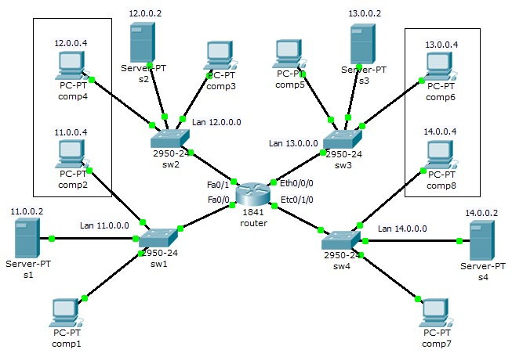
Рис.10.2. Схема корпоративной сети.

Корпоративная сеть состоит из четырех сетей:
сеть 1 – 11.0.0.0/8;
сеть 2 – 12.0.0.0/8;
сеть 3 – 13.0.0.0/8;
сеть 4 – 14.0.0.0/8.
В каждой сети на сервере установлен Web сайт.
Задание:
Компьютеру comp2 доступны только компьютеры своей сети и сomp4.
Компьютеру comp4 доступны только компьютеры своей сети и сomp2.
Компьютеру comp8 доступны только компьютеры своей сети и сomp6.
Компьютеру comp6 доступны только компьютеры своей сети и сomp8.
Компьютеры comp1, comp3, comp5 и comp7 должны открывать все сайты на серверах S1, S2, S3 и S4.

